Geschichten aus alt Berlin.
Um 1880
-------------------
Aus:
Leitheim Gedichte
Heiteres und Nachdenkliches
-----------------------------------------------
Alkohol wurde nicht nur von Erwachsenen getrunken
Auch Kinder brauchten etwas davon.
Süß, berauschend und gegen das Hungergefühl.
Denn der Hunger war allgegenwärtig.

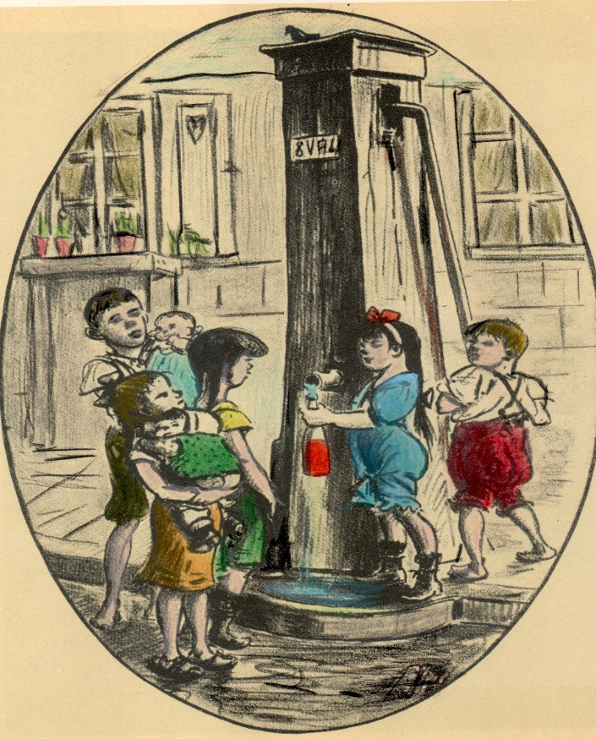

Nur einmal pumpen - Gustav!
Und die Flasche kräftig schütteln!
Es muss noch nach Likör schmecken!
Sonst merkt Mutta das wir davon getrunken haben!

